Audio Digital

# **Ejercicio 1: Conceptos teóricos de audio digital**

Tomando como guía el documento “Audio Digital - Conceptos.pdf” y apoyándote en la documentación que puedas encontrar en Internet, contesta a las siguientes cuestiones:

1. **¿Qué es la frecuencia de una señal? ¿Cuál es el rango de frecuencias que es capaz de escuchar el ser humano?**

Frecuencia es la medida del número de veces que se repite un fenómeno por unidad de tiempo.

El oído humano percibe frecuencias entre 20 Hz (tono más bajo) a 20 kHz (tono más alto).

1. **¿Un sonido agudo tiene más o menos frecuencia que el un sonido grave?**

Tiene más frequencia el sonido agudo

1. **¿Para qué sirve el muestreo de una señal analógica?**

Consiste en la selección de ciertos valores de una señal analógica continua para obtener una discreta. En su variante uniforme, esto es, en la que las muestras se adquieren equiespaciadas con cierta tasa de muestreo, el teorema de muestreo describe las condiciones bajo las cuales el proceso es reversible y la señal original puede ser reconstruida

1. **¿Qué es la tasa de muestreo? Para obtener una mejor calidad, ¿la tasa de muestreo tiene que aumentarse o disminuirse?**

Define el tiempo entre muestras

A mayor tasa de muestreo mayor calidad

1. **¿Qué es la resolución y cómo afecta a la calidad del audio?**

Número de bits destinados a almacenar cada muestra de la señal analógica

16 bits → 216 = 65536 posibilidades (valores destinados a almacenar la amplitud de la onda)

A mayor resolución mayor calidad

1. **¿Qué es el bitrate y cómo afecta a la calidad del audio?**

Capacidad (bits) de 1 segundo de audio, La unidad es bits/s (bps, kbps).

A mayor bitrate mayor calidad

1. **¿Cuál es la diferencia entre CBR y VBR?**

Constant Bitrate (CBR): audio codificado manteniendo el Bitrate

Variable Bitrate (VBR): audio codificado variando el Bitrate dentro de un rango establecido

CBR → aconsejable en canales con capacidad limitada, orientado a la transferencia de datos

VBR → mejor opción de almacenaje, destinará más bits a menos cuando se requiera (evitando pérdidas de calidad o desperdicio de bits)

1. **¿Para qué sirve un codec de audio?**

Algoritmo destinado a reducir el no de bytes que ocupa un archivo de audio (en este caso)

1. **¿Cuál es la diferencia entre MP3 y OGG en cuanto a licencia?**

El MP3: Compresión (~1/10 respecto a WAV) tiene calidad

El OGG Alternativa libre y de código abierto al MP3, grado de compresión similar al MP3. Calidad peor y OGG puede contener audio, vídeo, texto(subtítulos)...

1. **¿Qué formato comprime peor: WAV, MP3 o OGG?**

Es el peor WAV ya que tiene mucho peso (~30 MB una canción)

# **Ejercicio 2: Edición de audio digital**

Utilizando un programa de edición de audio [Audacity](https://www.audacityteam.org/), haz una composición de entre 2 y 3 minutos de duración que combine al menos 3 canciones que te gusten (algo similar a una sesión preparada de un dj) y que luego utilizaremos como música de fondo para el Proyecto Transversal.

Cada canción o clip de audio que utilices tiene que estar en su pista separada.

Hay mucho material en Internet para aprender Audacity, pero puedes utilizar el siguiente vídeo para aprender los conceptos básicos:

<https://youtu.be/zRMNUMWguTw>

1. **Haz una breve explicación de cómo has creado la composición. Adjunta alguna captura de pantalla, pero no se trata de una guía o tutorial, tiene que ser breve.**

Primero del todo buscar que canciones que te gusten y poder descargar el audio(Youtube).

Una vez descargadas las canciones las ponemos en pista separadas

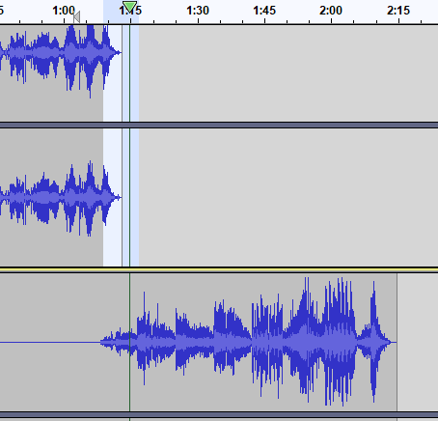

Una vez tienes las canciones en pistas puedes decidir que efectos les pones, pudiendo seleccionar todas las pistas o las que quieras.

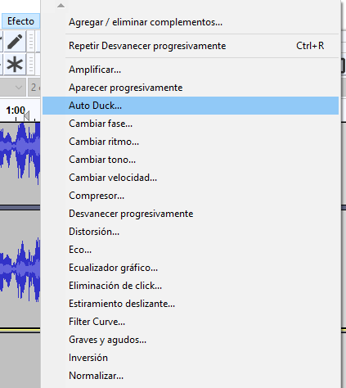

1. **Entrega el proyecto de Audacity con todos los archivos de audio utilizados (todo comprimido en un ZIP).**
2. **Exporta a MP3 o OGG. Haz una captura de las opciones elegidas al exportar y justifícalas. Entrega el archivo resultante.**

Elegido comprimir con OGG ya que tiene más calidad, es de código abierto y OGG puede contender audio, video, texto..

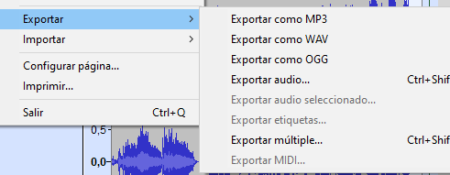

1. Completa la siguiente tabla con cada recurso multimedia utilizado:

|  |  |  |
| --- | --- | --- |
| Recurso | Licencia | Origen (URL) |
| YOUTUBE | UMG (en nom de: Decca Music Group Ltd.); Warner Chappell i 3 societats de gestió de drets d'autor musicals | https://www.youtube.com/watch?v=pu7zWrIMV_g |
| YOUTUBE | UMG (en nom de: Decca Music Group Ltd.); LatinAutorPerf, ARESA, SODRAC, ASCAP, LatinAutor, Public Domain Compositions, BMG Rights Management (US), LLC, LatinAutor - SonyATV, UNIAO BRASILEIRA DE EDITORAS DE MUSICA - UBEM, BMI - Broadcast Music Inc. i 8 societats de gestió de drets d'autor musicals | https://www.youtube.com/watch?v=yTSAZAHiOa8 |
| YOUTUBE | UMG (en nom de: Universal Music Group International); AMRA, Sony ATV Publishing, Public Domain Compositions, BMI - Broadcast Music Inc., LatinAutor, União Brasileira de Compositores, UMPI, LatinAutorPerf, UNIAO BRASILEIRA DE EDITORAS DE MUSICA - UBEM, LatinAutor - UMPG i 11 societats de gestió de drets d'autor musicals | https://www.youtube.com/watch?v=C4ZfMxE_8Og |

1. **Selecciona una licencia Creative Commons para tu obra y justifica la elección.**

Reconocimiento – SinObraDerivada (by-nd)

Como se permite el uso comercial de la obra, pero no la generación de obras derivadas. La puedo poner en mi pagina web.

# **Ejercicio 3: Uso de archivos de audio en la web**

1. **Añade la composición creada en el ejercicio 2 al Proyecto Transversal en un sitio donde se vea y quede bien. En el siguiente enlace puedes obtener información sobre como se hace:**

<https://www.w3schools.com/html/html5_audio.asp>

Haz una captura del bloque de código utilizado.

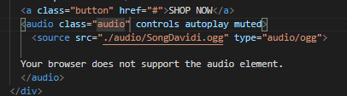

# **Recursos adicionales:**

* [12 LIBRERÍAS de recursos GRATUITOS para TUS PROYECTOS](https://youtu.be/JEWKaYzFYNI) (vídeo)
* [Bancos de sonidos GRATUITOS para tu creación audiovisual](https://youtu.be/IF9CMrzaoME) (vídeo)
* [The 14 Best Sites to Find Free Creative Commons Music](https://www.makeuseof.com/tag/14-websites-to-find-free-creative-commons-music/)
* [Diseño de Materiales Multimedia _Web 2.0 - Audio](http://www.ite.educacion.es/formacion/materiales/107/cd/audio/audio01.html)